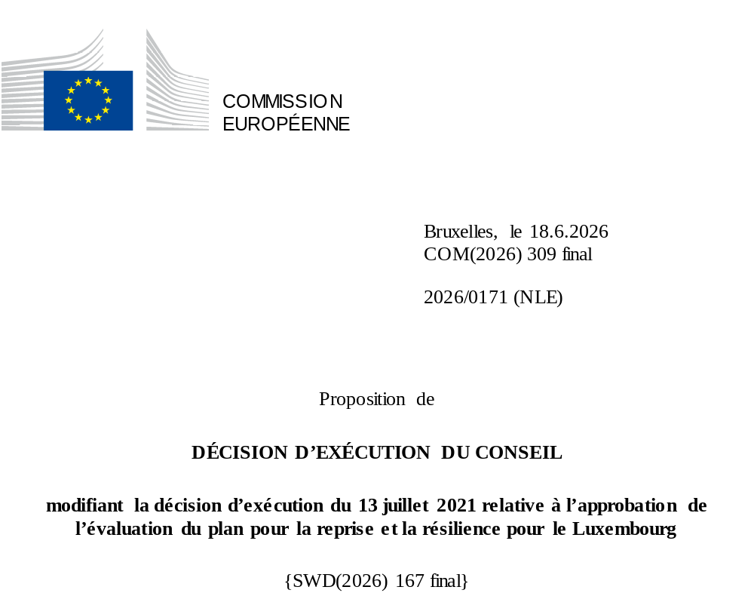

2026/0171 (NLE)
Proposition de
DÉCISION D’EXÉCUTION DU CONSEIL
modifiant la décision d’exécution du 13 juillet 2021 relative à l’approbation de l’évaluation du plan pour la reprise et la résilience pour le Luxembourg
LE CONSEIL DE L’UNION EUROPÉENNE,
vu le traité sur le fonctionnement de l’Union européenne,
vu le règlement (UE) 2021/241 du Parlement européen et du Conseil du 12 février 2021 établissant la facilité pour la reprise et la résilience, et notamment son article 20, paragraphe 1,
vu la proposition de la Commission européenne,
considérant ce qui suit:
(1) À la suite de la présentation par le Luxembourg de son plan national pour la reprise et la résilience (PRR), le 30 avril 2021, la Commission a proposé au Conseil que ce PRR reçoive une évaluation positive. Le 13 juillet 2021, le Conseil a approuvé cette évaluation positive par la voie d’une décision d’exécution (ci-après dénommée «décision d’exécution du Conseil du 13 juillet 2021»). La décision d’exécution du Conseil du 13 juillet 2021 a été modifiée par les décisions d’exécution du Conseil du 17 janvier 2023, du 23 septembre 2024, du 14 avril 2025 et du 13 novembre 2025.
(2) Le 29 mai 2026, estimant que le PRR ne pouvait plus être respecté en partie en raison de circonstances objectives, le Luxembourg a adressé à la Commission une demande motivée l’invitant à présenter une proposition visant à modifier la décision d’exécution du Conseil du 13 juillet 2021 conformément à l’article 21, paragraphe 1, du règlement (UE) 2021/241. Sur cette base, le Luxembourg a présenté un PRR modifié.
Modifications fondées sur l’article 21 du règlement (UE) 2021/241
(3) Les modifications du PRR présentées par le Luxembourg en raison de circonstances objectives concernent huit mesures.
(4) Le Luxembourg a expliqué qu’une mesure n’était plus réalisable en partie, en raison d’une demande de soutien plus faible que prévu. Il s’agit de la mesure LU-C[C4A]-I[I3] (Construction d’unités de production d’énergie photovoltaïque dans des locaux professionnels). Sur cette base, le Luxembourg a demandé que cette mesure soit modifiée. Il convient de modifier la décision d’exécution du Conseil du 13 juillet 2021 en conséquence.
(5) Le Luxembourg a expliqué que sept mesures avaient été modifiées au profit de meilleures solutions qui permettent de réduire la charge administrative et de simplifier la décision d’exécution du Conseil, tout en atteignant les objectifs desdites mesures. Cela concerne les mesures LU-C[C2A]-I[I] (Régime d’aide pour bornes de recharge), LU-C[C3B]-I[I1] (Gestion électronique des documents et Case Management), LU-C[C3B]-I[I3] (eADEM), LU-C[C3B]-I[I4] (Plateforme nationale pour la gestion d’enquêtes publiques), LU-C[C4A]-I[I1] (Promotion de l’efficacité énergétique et des énergies renouvelables dans les logements), LU-C[C4A]-I[I3] (Construction d’unités de production d’énergie photovoltaïque dans des locaux professionnels) et LU-C[C4A]-I[I4] (Mesure renforcée: Investissement [2A-4]: Régime d’aide pour bornes de recharge). Sur cette base, le Luxembourg a demandé que ces mesures soient modifiées. Il convient de modifier la décision d’exécution du Conseil du 13 juillet 2021 en conséquence.
(6) À la suite de l’abaissement du niveau de mise en œuvre d’une mesure conformément à l’article 21 du règlement (UE) 2021/241, le Luxembourg a demandé à utiliser les ressources libérées par l’abaissement du niveau de sa mise en œuvre pour relever le niveau de mise en œuvre d’une mesure. Cela concerne la mesure LU-C[C4A]-I[I2] (Promotion du zéro-émission et de la mobilité active). Sur cette base, le Luxembourg a demandé que le niveau de mise en œuvre d’une mesure soit augmenté. Il convient de modifier la décision d’exécution du Conseil du 13 juillet 2021 en conséquence.
Évaluation par la Commission
(7) La Commission a évalué le PRR modifié à l’aune des critères d’évaluation énoncés à l’article 19, paragraphe 3, du règlement (UE) 2021/241.
(8) La Commission considère que les modifications proposées par le Luxembourg n’ont pas d’incidence sur l’évaluation positive du PRR présentée dans la décision d’exécution du Conseil du 13 juillet 2021 en ce qui concerne la pertinence, l’efficacité, l’efficience et la cohérence du PRR au regard des critères d’évaluation énoncés à l’article 19, paragraphe 3, points a), b), c), d), d bis), d ter), e), f), g), h), i), j) et k), du règlement (UE) 2021/241.
Évaluation positive
(9) À la suite de l’évaluation positive, par la Commission, du PRR modifié, selon laquelle celui-ci répond de manière satisfaisante aux critères d’évaluation définis dans le règlement (UE) 2021/241, il convient, conformément à l’article 20, paragraphe 2, et à l’annexe V dudit règlement, d’énoncer les réformes et les projets d’investissement nécessaires à la mise en œuvre du PRR modifié, ainsi que les jalons, cibles et indicateurs pertinents, et le montant mis à disposition par l’Union pour la mise en œuvre du PRR modifié.
Contribution financière
(10) Le coût total estimé du PRR modifié du Luxembourg s’élève à 241 100 776 EUR. Le montant du coût total estimé du PRR modifié étant égal à la contribution financière maximale actualisée disponible pour le Luxembourg, la contribution financière, déterminée conformément à l’article 4 bis du règlement (UE) 2021/1755 du Parlement européen et du Conseil ainsi qu’à l’article 20, paragraphe 4, et à l’article 21 bis, paragraphe 6, du règlement (UE) 2021/241, allouée au PRR modifié du Luxembourg devrait être égale à 241 100 776 EUR. Par conséquent, la contribution financière mise à la disposition du Luxembourg reste inchangée.
(11) Il convient donc de modifier la décision d’exécution du Conseil du 13 juillet 2021 en conséquence. Par souci de clarté, il convient de remplacer intégralement l’annexe de la décision d’exécution du Conseil du 13 juillet 2021.
(12) La présente décision ne devrait pas préjuger de l’issue d’éventuelles procédures relatives à l’octroi de fonds de l’Union au titre de tout programme de l’Union autre que la facilité ou de procédures relatives à des distorsions de fonctionnement du marché intérieur qui pourraient être intentées, notamment en vertu des articles 107 et 108 du traité. Elle ne dispense pas les États membres de l’obligation de notifier à la Commission toute aide d’État potentielle conformément à l’article 108 du traité,
A ADOPTÉ LA PRÉSENTE DÉCISION:
Article premier
Approbation de l’évaluation du PRR
L’évaluation du PRR modifié du Luxembourg sur la base des critères prévus à l’article 19, paragraphe 3, du règlement (UE) 2021/241 est approuvée.
Article 2
Modifications
La décision d’exécution du Conseil du 13 juillet 2021 relative à l’approbation de l’évaluation du plan pour la reprise et la résilience pour le Luxembourg est modifiée comme suit:
L’annexe est remplacée par le texte figurant à l’annexe de la présente décision.
Article 3
Destinataire
Le Grand-Duché de Luxembourg est destinataire de la présente décision.
Fait à Bruxelles, le
Par le Conseil
Le président/La présidente

JO L 57 du 18.2.2021, p. 17, ELI: https://eur-lex.europa.eu/eli/reg/2021/241/oj.
Voir les documents ST 10155/21 INIT et ST 10155/21 ADD 1.
Voir le document ST 16022/22 INIT.
Voir les documents ST 12569/24 INIT et ST 12569/24 ADD 1.
Voir les documents ST 7450/25 INIT et ST 7450/25 ADD 1.
Voir les documents ST 14446/25 INIT et ST 14446/25 ADD 1.
Règlement (UE) 2021/1755 du Parlement européen et du Conseil du 6 octobre 2021 établissant la réserve d’ajustement au Brexit (JO L 357 du 8.10.2021, p. 1, ELI: http://data.europa.eu/eli/reg/2021/1755/oj).

